**Лабораторная работа №12**

**«Разработка тестовых модулей проекта для тестирования отдельных модулей»**

**Цель работы:** приобрести навыки разработки структуры проекта

Задания: 2.Выполнить анализ сайта на «битые ссылки» со следующими параметрами

* 1. Из анализа исключить хотя бы один раздел сайта.
  2. Не проверять внешние ссылки.

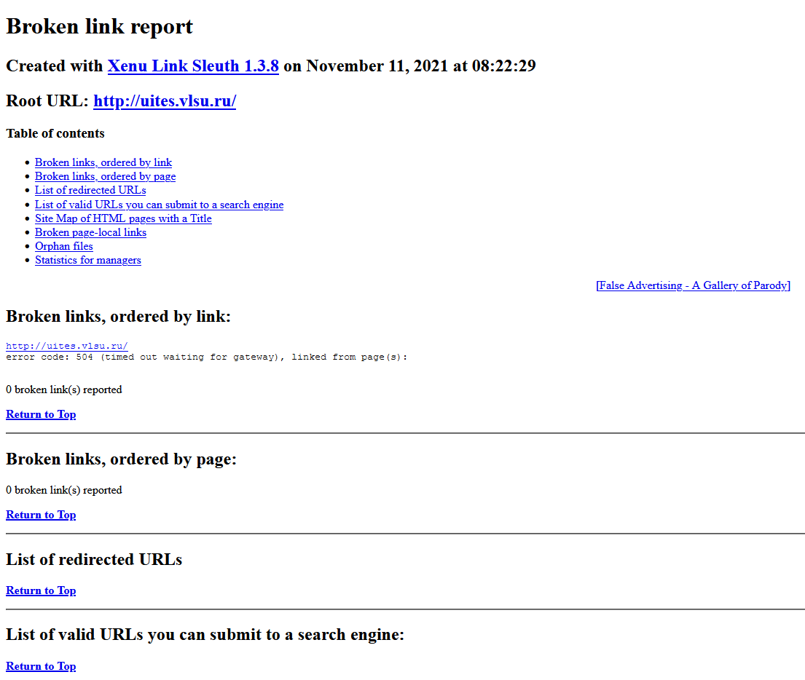

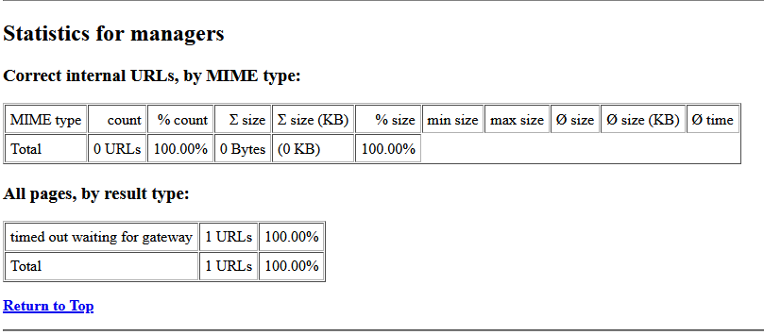

3.Выполнить анализ сайта по всем разделам, исключая проверку внешних ссылок. Построить отчет по проведенному анализу с использованием инструментария программы [Xenu's Link Sleuth](http://home.snafu.de/tilman/xenulink.html), включающий:

1. Информацию о битых ссылках сайта
2. Информацию о корректных ссылках
3. Карту сайта
4. Статистику сайта

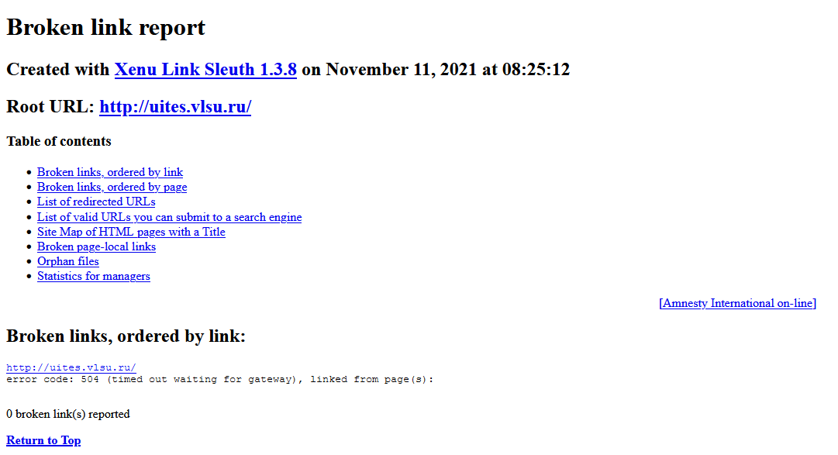

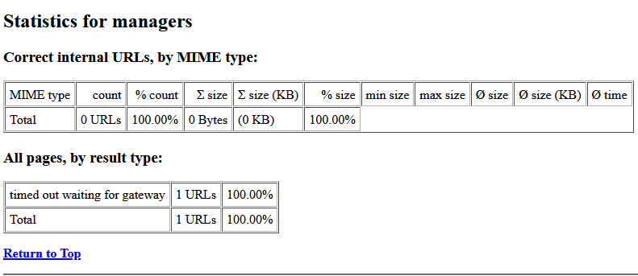

Задание 4.

А.Каково общее число проверенных ссылок?

1) 1

B.Сколько «битых ссылок» обнаружила программа? На каких страницах имеются такие ссылки.

2) 1

* 1. Какова максимальная глубина вложенности ссылок анализируемого сайта?

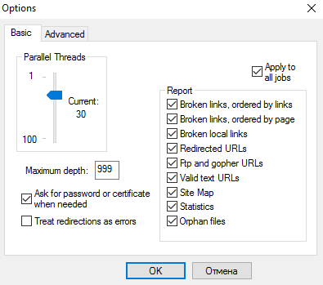

* 1. Как избавиться от обнаруженных «битых ссылок»?